RESPUESTA OBSERVACIONES

PROYECTO PLIEGO DE CONDICIONES

INVITACIÓN PÚBLICA DE OFERTAS Nro. 0166 DE 2015

OBJETO: Seleccionar, en aplicación de los trámites legales correspondientes al contratista para el SUMINISTRO DE 4.167 MEDIDORES COMO MINIMO, PARA ACOMETIDAS DE ACUEDUCTO DE TIPO VOLUMÉTRICO, DIÁMETRO NOMINAL DE 15 MM (1/2 PG.), TRANSMISIÓN MAGNÉTICA, Q3 = 2.5 – R160 Y/O R315, CON ROSCA DIFERENCIAL 7/8” POR ¾” ORIGINAL Y/O CON VALVULA DE NO RETORNO INTERNA, CON EL CUMPLIMIENTO DE TODAS LAS ESPECIFICACIONES TÉCNICAS SOLICITADAS. CON CERTIFICADO DE CALIBRACIÓN DE CADA UNO DE LOS MEDIDORES EXPEDIDO POR UN LABORATORIO DEBIDAMENTE CERTIFICADO POR LA ONAC.

PRESUPUESTO OFICIAL: El presupuesto oficial para el presente proceso asciende a la suma de QUINIENTOS MILLONES PESOS ($500.000.000) INCLUIDO IVA.

Por medio del presente se procede a dar respuesta a las observaciones presentadas al proyecto de pliegos según invitación publica 0166 de 2015, en los siguientes términos:

OBSERVACION 01

ALFONSO LOPEZ C. – DIRECTOR COMERCIAL – ORMUS S.A.S.

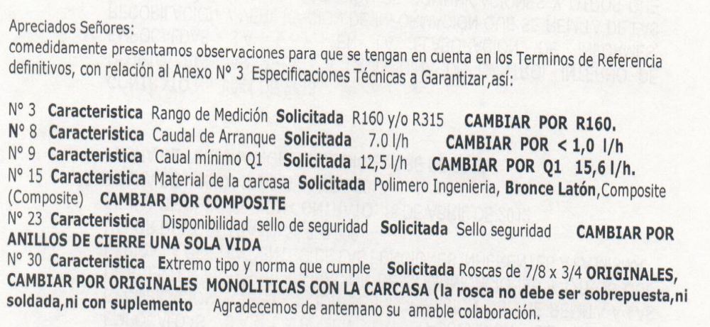

RESPUESTA DE LA ENTIDAD:

EMPOCALDAS S.A. E.S.P. acepta parcialmente la observación propuesta por la Firma ORMUS S.A.S., pronunciándose así:

- EMPOCALDAS S.A. E.S.P. se mantiene en lo solicitado en el Proyecto de Pliego de Condiciones, esto es R160 Y/O R315.
- Se acepta parcialmente el cambio propuesto, quedando así el caudal de arranque en el Pliego De Condiciones Definitivo, <3,0 l/h.
- EMPOCALDAS S.A. E.S.P. se mantiene en lo solicitado en el Proyecto de Pliego de Condiciones, esto es: Caudal Mínimo Q1 12,5 l/h.
- EMPOCALDAS S.A. E.S.P. se mantiene en lo solicitado en el Proyecto de Pliego de Condiciones, esto es Polímero Ingeniería, Bronce Latón, Composite (Composite).
- EMPOCALDAS S.A. E.S.P. se mantiene en lo solicitado en el Proyecto de Pliego de Condiciones, esto es el SELLO DE SEGURIDAD.
- Se acepta parcialmente el cambio propuesto, quedando así: “ORIGINALES MONOLITICAS CON LA CARCASA (la rosca no debe ser sobrepuesta, ni soldada, ni con suplemento”

OBSERVACION 02

JUAN PABLO PANTOJA – DIRECTOR TECNICO COMERCIAL – HIDROMED S.A.

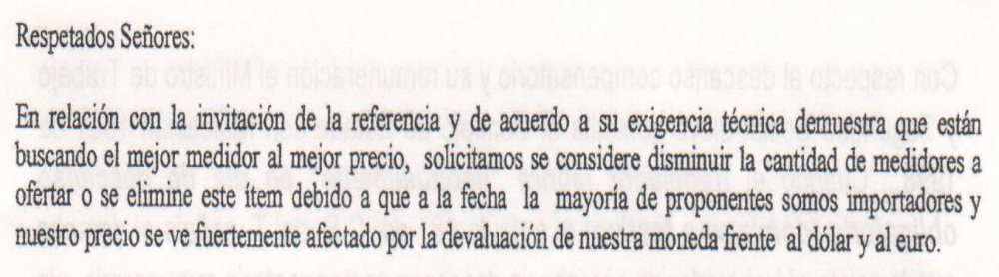

RESPUESTA DE LA ENTIDAD:

EMPOCALDAS S.A. E.S.P. se ratifica en todas las condiciones técnicas, económicas y jurídicas consignadas en los pliegos de condiciones, por lo que rechaza la observación planteada por el proponente.

Manizales, septiembre 02 de 2015.

(ORIGINAL FIRMADO)
JUAN DAVID PELAEZ CASTRO.
Gerente

Vbo: RODRIGO LOAIZA GONZALEZ. Vbo: EDGAR ARTURO DIAZ VINASCO.

Vbo: ANDRES FELIPE GRISALES SANCHEZ.
PROYECTO: JOHNSON CAST.

